Язык программирования — это набор формальных правил, по которым пишут программы.

Каждый из языков имеет свой набор правил:
- Лексических – набор ключевых слов и правила их использования.
- Синтаксических – правила написания команд и операндов языка программирования.
- Семантических – знание смыслового значения операторов и основных конструкций языка.

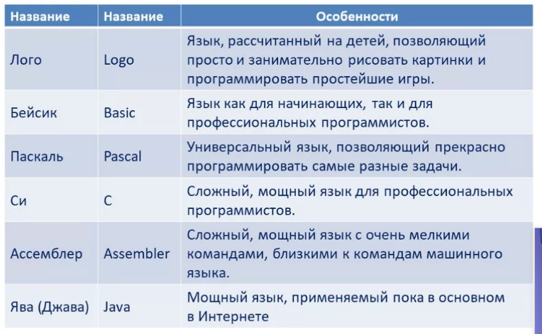
HTML расшифровывается как Hyper Text Markup Language, т.е. язык гипертекстовой разметки — основной строительный блок веб-страниц, используется для создания и визуального представления веб-станиц.
HTML тег — это специальный код (элемент или команда), который указывает браузеру, как интерпретировать документ для пользователя.
Базовые теги
<!--...--> — тег для добавления комментариев в документ. Помещённые внутри него теги не интерпретируются браузером.
<!DOCTYPE> — показывает браузеру тип документа, сообщает его версию и язык.
<html></html> — корневой тег, который сообщает браузеру, что это HTML-документ. Все остальные элементы помещаются внутри него.
<head></head>— контейнер, в который помещаются метаданные документа, не видимые пользователям, но считываемые поисковыми роботами: например, <title> или <style>.
<meta> — тег для оформления метаданных документа, используемых браузером для обработки страницы, а поисковиками — для индексации.
<body></body> — тег, обрамляющий видимую пользователям часть документа. Всё, что вы укажите внутри этого контейнера, отобразится на странице. Тег <body> имеет несколько атрибутов, позволяющих управлять цветами.
<body bgcolor=?> — цвет фона документа в формате RGB.
<body text=?> — цвет текста.
<body link=?> — цвет гиперссылок.
<body vlink=?> — цвет гиперссылок, по которым уже переходили.
<body alink=?> — цвет гиперссылок при нажатии.
<title></title>— метатег, который задаёт название страницы, отображаемое на вкладке браузера.
<header></header> — определяет содержимое блока с вводной информацией сайта или группой ссылок.

Форматирование текста
<h1></h1>......<h6></h6>. — теги заголовков, от самого большого к самому маленькому.
<b></b> — жирный текст без придания важности выделенному фрагменту.
<strong></strong> — расставление акцентов в тексте путём выделения его фрагментов полужирным начертанием.
<i></i> — выделение текста курсивом без придания важности.
<del></del> — зачёркивает текст, помечая его удалённым.
<s></s> — отображает перечёркнутый текст.
<ins></ins> — подчёркивает текст, визуально выделяя внесённые изменения.
<u> — подчёркивание без дополнительного акцентирования внимания.
<em></em> — расставление акцентов путём выделения фрагментов текста курсивом.
<mark></mark> — выделение частей текста жёлтым маркером.
<tt></tt> — имитация текста, набранного на печатной машинке.
<small></small> — отображение фрагмента с меньшим кеглем шрифта, чем у остального текста.
<sub></sub> — подстрочное начертание символов.
<sup></sup> — надстрочное начертание символов.
<cite></cite> — оформление цитат.
<address> — добавление контактов или подписи автора. При открытии в вею-браузере выделяется курсивом.
<pre></pre> — вывод неформатированного текста с сохранением пробелов и особенностей переносов.
<p></p> — контейнер для абзаца.
<br> — переносит текст на другую строку без создания абзаца.
<blockquote> </blockquote> — отступы с обеих сторон для оформления цитаты или врезки.
<q></q> — краткое цитирование.
<dl></dl> — контейнер для размещения термина и его определения.
<dt> — добавление термина.
<dd> — добавление определения понятия
<dfn> — выделение термина курсивом. Последующий текст должен раскрывать понятие.
<abbr> — указывает, что текст является аббревиатурой или акронимом. Для добавления пояснения используется атрибут title.
<ol></ol> — список с цифрами.
<ul></ul> — список со значками.
<li> — отметка каждого элемента перечня (цифра или значок в зависимости от типа списка).
<a></a> — добавление гиперссылки в текст. Имеет обязательный атрибут href, в котором указывается ссылка или якорь. Внутри контейнера помещается текст, при нажатии на который происходит переход на другую страницу или другое место на этой же странице.
<code></code> — выделение фрагмента кода с помощью шрифта monospace.

Встраивание элементов
<img></img> — вставка изображения. Имеет атрибут src, который указывает на адрес нужного файла. Есть и другие атрибуты:
<img src="name" align=?> — выравнивание к одной из сторон документа. Например, значение right переместит рисунок в правый край, а left — в левый.
<img src="name" border=?> — позволяет настроить в пикселях толщину рамки вокруг изображения.
<picture></picture> — контейнер для расположения элемента <img> без <source>, который даёт браузеру возможность самостоятельно выбрать подходящую картинку.
<audio></audio> — вставка звукового контента.
<video></video> — вставка видео (поддерживается Ogg, WebM и MP4).
<source></source> — указывает местоположение файла для <video>, <audio> и <picture>
<track> — формирует субтитры для <video> и <audio>.
<object></object> — контейнер, через который встраиваются мультимедийные файлы. Для передачи параметров применяется тег <param>.
<hr> — размещает на странице горизонтальную линию. Имеет несколько атрибутов.
<hr size=?> — устанавливает высоту линии.
<hr width=?> — устанавливает ширину линии.
<hr noshade> — убирает тень у линии.
<hr color=?> — задаёт цвет линии.
<script></script> — определяет выполнение сценария на стороне посетителя сайта. Может содержать сам скрипт или иметь ссылку на внешний источник.
<noscript></noscript> — ограничивает фрагмент документа, в котором скрипт не выполняется.

Работа с таблицами
<table></table> — размещает таблицу. Все остальные теги для форматирования таблиц должны находиться внутри это контейнера.
<thead></thead> — определяет заголовок.
<tbody></tbody> — отмечает тело таблицы.
<td></td> — создаёт одну ячейку.
<th></th> — указывает на заголовок ячейки.
<tr> — создание одной строки.
<tfoot></tfoot> — показывает нижний колонтитул.
<caption></caption> — вставляет подпись. Указывается после тега <table>.
<col> — позволяет указать ширину и другие параметры одной или нескольких колонок.

Создание форм и кнопок
<form></form> — создание форм на странице. С помощью HTML описывается только внешний вид, для выполнения функций требуется запуск соответствующих скриптов на сервере.
<button></button> — создаёт интерактивную кнопку. Внутри контейнера нужно поместить текст или изображение.
<select multiple name="NAME" size=?></select> — формирует меню с поддержкой скроллинга.
<select name="NAME"></select> — создаёт ниспадающее меню.
<option></option> — описывает каждый отдельный пункт меню.
<input> — формирует поля для добавления пользовательских данных.
<output> — выводит результаты вычислений, сделанных с помощью скрипта.
<label> — оформляет пометку для поля, созданного тегом <input>.
<textarea></textarea> — создаёт большие поля для ввода текста.

